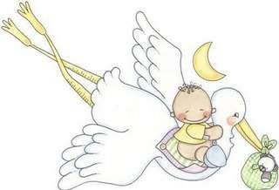

A minha tia Gil ,Primos e Bisavó

Pedí para o papai noel lhes entregar esta cartinha adiantada, pois eu mesmo queria dar a noticia da minha chegada, quero dizer o quanto estou feliz por fazer parte desta familia, sei que serei a criança mais amada deste mundo, e tenho muita sorte em ter vocês como Tia, Primos e Bisa.

Sei o quanto eu sou esperado (a) e agora estou na barriga da minha mamãe Paula, Éh! A princesinha da familia vai ser mamãe e se dependesse dela seriamos dois! Então tenho certeza que ela precisará muito da ajuda de vocês.

Ela me contou o quanto são importantes na vida dela e do papai Adailton, e tenho certeza que serão muito importantes para mim também, afinal, quem vai fazer coisas que só familia faz?, ninguem pode substituir vocês.

Desde já quero lembra-lós que sou muito arteiro(a), comilão(a), esperto(a) que só eu! E se preparem que depois que eu chegar, a vida de vocês não será a mesma!

Com muito amor,

O mais novo(a) integrante da familia